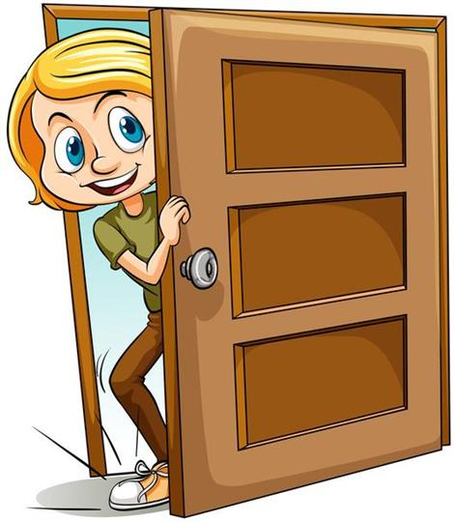
Dňa 16.02.2024 naša škola - Stredná odborná škola techniky a služieb, Prakovce282, Prakovce otvorila dvere žiakom základných škôl z blízkeho okolia nášho regiónu – Gelnica, Helcmanovce, Švedlár, Smolník, Nálepkovo. Naším cieľom bolo priblížiť žiakom 9. a 8. ročníka základných škôl ako fungujeme. Žiaci ZŠ videli ukážky z hodín odborných i všeobecno-vzdelávacích predmetov a tak mohli získať lepšiu predstavu o tom, ako to u nás na škole prebieha na vyučovaní ale aj v dielňach praktického vyučovania.
Deň otvorených dverí
Na Dni otvorených dverí mali žiaci možnosť vidieť a ochutnať pripravené jedlá, jednohubky, bryndzové halušky a šúľance s posýpkou, miešané nealkoholické nápoje. Zároveň si mohli pozrieť zručnosti našich žiakov pri prestieraní slávnostnej ľudovej tabule a miešaní nápojov. Bolo im priblížené ako sa pracuje v dielňach odborného výcviku, práca s technickým výkresom, jeho čítaním, nastavením stroja, pílením, vŕtaním, brúsením až po samotné programovanie CNC strojov. Žiakom neunikla ani menšia rozcvička telesnej zdatnosti, ktorú vyskúšali v posilňovni na všetkých prístrojoch, na ktoré sú trúfli. Svoje vedomosti a rýchlosť prstov zúročili pri kahoot kvíze zameranom na všeobecné znalosti.
Vyvrcholením Dňa otvorených dverí bol program s vystúpením sokoliara Filipa Kollára, ktorý so svojimi dravcami a pútavým rozprávaním predstavil žiakom sokoliarstvo. Možnosť zažiť prelet dravcov nad vlastnými hlavami a taktiež spoločné fotenie s dravcami zanechala u žiakov nielen veľké vzrušenie a napätie, ale aj príjemné spomienky na plnohodnotne strávený deň na strednej škole.
Veríme, že naša škola a nami ponúkané odbory – nástrojár, obrábač kovov, asistent/asistentka predaja, pracovník/pracovníčka v gastronómii, lesná výroba, praktické práce sa žiakom natoľko zapáčili, že od budúceho školského roka sa stanú jej súčasťou.
Mgr. Katarína Dzurendová, SP
Mgr. Erika Repaská, VP

